**Jedyny taki hotel w Bydgoszczy - Hotel Focus Premium pod Orłem**

**Jednym z najciekawszych zabytków w Bydgoszczy jest Hotel Focus Premium pod Orłem, który funkcjonuje nieprzerwanie od ponad 120 lat. Obiekt został wybudowany w 1882 roku i stanowi ważny przykład architektury XIX wieku.**

Architektonicznie najbliżej mu do berlińskich projektów, choć wiele wspólnego ma również z architekturą Wiednia, Warszawy i Łodzi. Tradycje hotelowe tego miejsca sięgają początków XIX wieku, kiedy przy trakcie wiodącym do Gdańska postawiono tu gospodę. Dawne księgi gruntowe wykazują, że pierwotnie teren obecnego hotelu podzielony był na trzy parcele. W 1822 roku magistrat nakazał rozebranie starego zajazdu. Nowy hotel wzniesiono w 1822 roku i nadano mu nazwę „**Pod Orłem**”. W latach 1862-1878 od strony skrzyżowania hotel poprzedzał obszerny plac. Budynek, jak na tak wczesny okres, był już okazały.

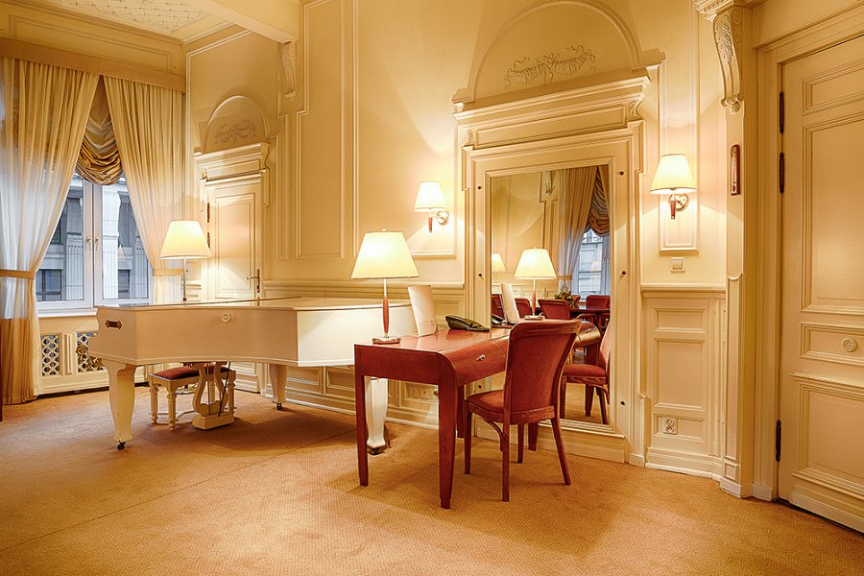

Składał się z frontowego dwukondygnacyjnego korpusu głównego i trójkondygnacyjnego skrzydła południowego. W latach 1894-1896 **Emil Bernhardt** zlecił wykonanie projektu hotelu z prawdziwego zdarzenia znanemu bydgoskiemu budowniczemu Józefowi Święcickiemu. Ten zaprojektował monumentalny, bogato dekorowany gmach, nad którym rozpościerała skrzydła ogromna rzeźba orła. Bogata historia i zacni goście . Prace wykończeniowe we wnętrzach hotelu wykonywała firma znanego bydgoskiego przedsiębiorcy budowlanego Bruno Wiesego.

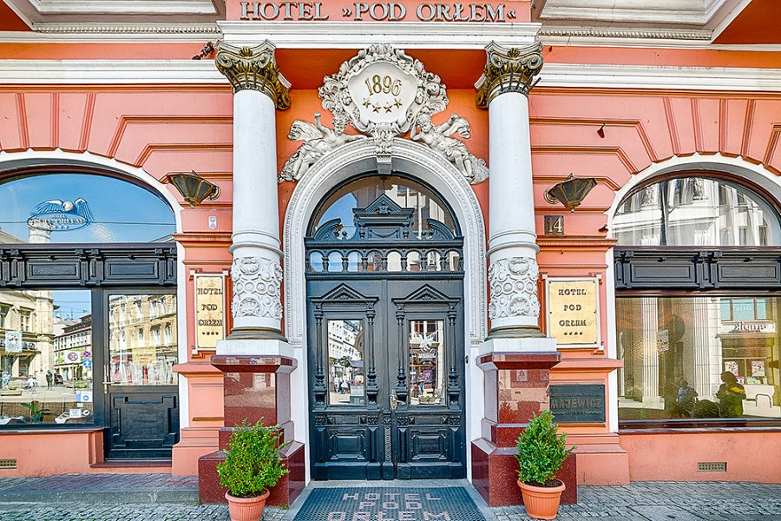

Budynek stał się największym i najnowocześniejszym hotelem w Bydgoszczy, olśniewającym podróżnych bogactwem fasady i reprezentacyjnych wnętrz. W przyziemiu gmachu znajdowała się restauracja hotelowa oraz piwiarnia urządzona na wzór monachijski - z niszami do siedzenia i ściennymi malowidłami. Od początku w budynku zamontowano elektryczne oświetlenie, ogrzewanie parowe i hydrauliczną windę. Budynek łączył w sobie też funkcje mieszkalne i handlowo-usługowe: zawierał 3 sześciopokojowe mieszkania o wysokim standardzie oraz restaurację i sklepy. Komunikacje pomiędzy poszczególnymi częściami hotelu zapewniały 4 klatki schodowe oraz korytarze.

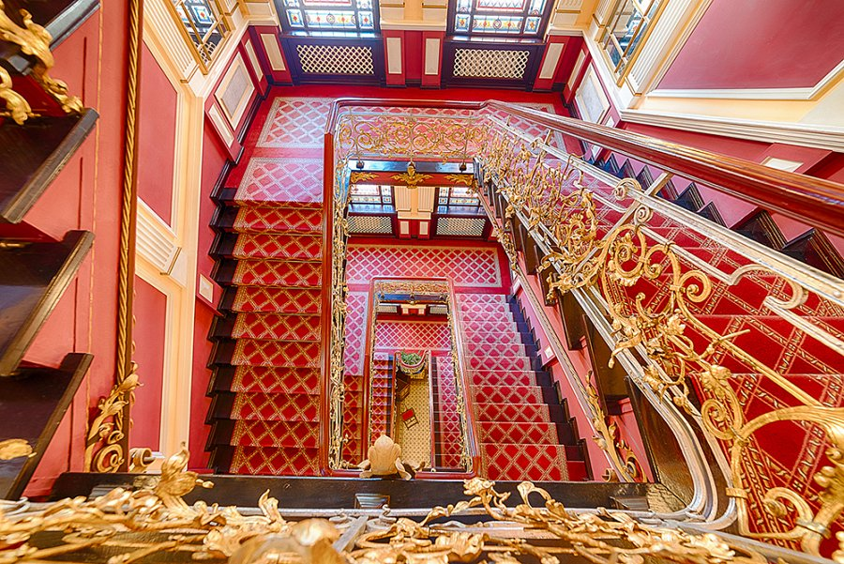

W 1920 roku po włączeniu Bydgoszczy do Polski został sprzedany za 1.25 miliona ówczesnych marek spółce „Majewicz i S-ka”, zawiązanej przez hotelarza Majewicza i kupców Kosickich. W 1921 rok to bardzo miało miejsce bardzo ważne wydarzenie dla Hotelu pod Orłem. Nie chodzi tu o żadną modernizację obiektu, czy przejęcie przez innego właściciela, ale o specjalnego gościa hotelu, który 6 czerwca 1921 roku o godzinie 9:00 pociągiem z Torunia dotarł do Bydgoszczy. Naczelnik Państwa **Józeł Piłsudski** przebywał w Bydgoszczy tylko raz. Przyjechał pociągiem na zaproszenie ówczesnego prezydenta miasta Jana Maciaszka. Z dworca przyjechał karetą zaprzężoną w sześć koni. Na placu Wolności odebrał defiladę reprezentacyjnego batalionu 15. Dywizji Piechoty. Później udał się do siedziby starosty, z którym obejrzał defiladę rzemieślników bydgoskich. Popołudniu spotkał się z ważniejszymi mieszkańcami Bydgoszczy. Wieczorem w eskorcie kadetów z Bydgoskiej Szkoły Podchorążych zawitał do Teatru Miejskiego. Władze miasta zaprosiły dostojnego gościa na obiad do Hotelu Pod Orłem. W Hotelu panowało wtedy wielkie poruszenie. Przyjęcie honorowego gościa przygotowano w Sali Malinowej. Do rachunku dopisano 10 procent napiwku dla kelnerów. Dla Piłsudskiego został przygotowany obiad, kolacja oraz kawa i wino.

**Nowy rozdział Focus Premium Pod Orłem**

W okresie okupacji hitlerowskiej Hotel na zasadzie zdobyczy wojennej został zajęty przez Niemców. Na początku 1945 roku obiekt powrócił do rodziny Majewiczów, wkrótce jednak został znacjonalizowany i w 1952 roku przekazany przez państwo Przedsiębiorstwu Turystycznemu Orbis, które nim zarządzało do roku 1993. Hotel nadal gościł wiele znakomitości (m.in. Artura Rubinsteina, Krzysztofa Paderewskiego, Daniela Olbrychskiego czy Jeremiego Przyborę) i dawał namiastkę kontaktów międzynarodowych w czasach praktycznego odcięcia Polski od świata. W połowie grudnia 1993 roku w wyniku udanej reprywatyzacji hotel wrócił do spadkobierców prawowitych właścicieli. Jako kontynuację firmy „Majewicz & Co” powołano do jego prowadzenia przedsiębiorstwo Hotelowe Majewicz spółkę z.o.o. W kwietniu 2017 roku wywodząca się z Bydgoszczy Grupa Kapitałowa Immobile zakupiła 100% akcji w spółek. Prowadzenie obiektu przekazała swojej spółce zależnej - Focus Hotels S.A, dynamicznie rosnącej sieci hoteli w Polsce. Celem obu firm jest dalsze tworzenie wielkiej historii Hotelu pod Orłem, poprzez nieustanne łączenie klasycznego designu z nowoczesnymi standardami rynkowymi.